Spoštovani starši!
Danes pričenjamo vsi skupaj z nečim, česar še nismo počeli. Učenje na daljavo. Že vnaprej se vam opravičujem za vse morebitne nejasnosti, napake,… Z navodili bom poskušala biti čim bolj kratka in jasna. Nekaj navodil bo namenjenih direktno otrokom. Če boste imeli kakršnokoli vprašanje, vprašajte preko e-pošte.
Vem, da vam bo to delo vzelo nekaj vašega časa. Potrudila se bom, da vas ne bom preveč obremenjevala.
Verjamem, da nam bo uspelo!

Ponedeljek, 16. 3. 2020
SLOVENŠČINA
Utrjevanje branja in pisanja
Glede na to, da smo prejšnji teden vzeli kar tri črke, priporočam, da danes utrdite pisanje in branje. Otrok lahko bere ustrezna besedila vse do strani 37.
Prav tako naj otrok prepiše besedilo na strani 36 – beli delovni zvezek. Naprošam, da v zvezek za slovenščino najprej napiše VAJA in datum: 16. 3. 2020.
Pri prepisu bodite pozorni, da ima ošiljen svinčnik, da so črke v besedi tesno skupaj in da je med besedami ustrezen presledek. Črke naj so čim bolj takšne, kakršne smo se učili. Vsako poved naj piše v novo vrsto. Na koncu povedi naj bo pika majhna. Besedilo, ki ga prepiše:
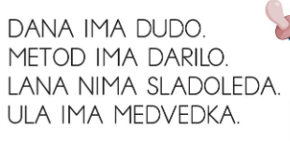
ŠPORT
Vodenje žoge
KER JE DANES LEPO VREME, MORAŠ OBVEZNO VEN. V ROKE PRIMI ŽOGO IN JO VODI, BRCAJ, PODAJAJ,… SEVEDA PAZI, DA TI ŽOGA NE POBEGNE NA CESTO!
Kot sem povedala že na roditeljskem sestanku, ima kar nekaj otrok težave pri vodenju, metanju, lovljenju žoge. Zato v igre na prostem vključujte žogo.

MATEMATIKA
Računam do 10
Računske zgodbe
3. DZ, str. 31, 32. Naloga na str. 32 je zahtevnejša. Otrok naj poskuša zapisati nekaj računov k danim situacijam na ilustraciji. K računu naj poskuša povedati računsko zgodbico. Npr: »Na praznovanju rojstnega dne so bili trije fantje in tri deklice. Koliko otrok je bilo na praznovanju?« Pove vam naj tudi odgovor s celim stavkom: »Na praznovanju je bilo 6 otrok«. Prosim, poskrbite, da govori knjižno.

SPOZNAVANJE OKOLJA
Opazujem pomladne cvetlice
V minulem tednu smo si pomladne cvetlice že precej dobro pogledali v razredu. Verjamem, da vas bo pot v teh dneh večkrat odpeljala v naravo, zato jo izkoristite in jo opazujte. Poimenujte rastline, jih opisujte. Otrok vam naj tvori pravilne povedi, v knjižnem jeziku. Otrok bi moral prepoznati mali zvonček, veliki zvonček, trobentico, podlesno vetrnico, narciso.

Torek, 17. 3. 2020
MATEMATIKA
Seštevam in odštevam – seštevanje in odštevanje kot nasprotni računski operaciji
Na mizo položite recimo 3 modre kocke in zraven dodajte še 4 zelene kocke. Otrok naj pove računsko zgodbo. Ne pozabite na vprašanje in odgovor. (Račun: 3 + 4 =7)
Sedaj od teh 7 kock odvzemite 4 zelene kocke. Spet naj poskuša povedati računsko zgodbo z vprašanjem. Na vprašanje naj odgovori s celim stavkom.
Zapis v zvezek:

SEŠTEVAM IN ODŠTEVAM 17. 3. 2020

3 + 4 = 7 7 – 4 = 3
3 + 4 = 7, ker je 7 – 3 = 4

Pogovorite se, da je prvi račun, račun seštevanja, 2. račun pa račun odštevanja. V obeh računih so ista števila, vendar na različnih mestih.

Ob sličici vam naj pripoveduje računsko zgodbico in primerjajte račune.
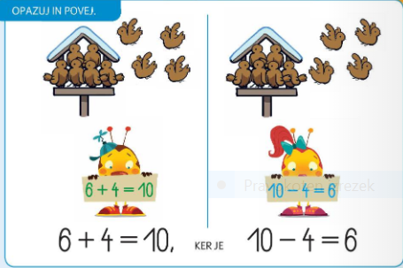

SLOVENŠČINA
Pravljica Peter Klepec
Na YouTube vtipkajte Peter Klepec – (12 min 18 s). Otrok naj posluša pravljico. 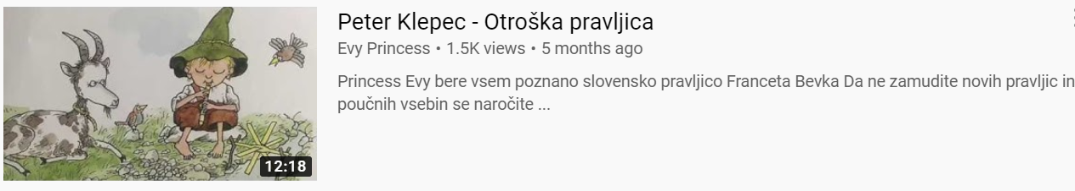
O vsebini pravljice se pogovorite. V zvezek za slovenščino napiše:

PETER KLEPEC 17. 3. 2020

Nariše svojo ilustracijo o tem, kaj je naredil Peter Klepec, ko je našel lepo deklico na travi.

Seveda v tem dnevu ne pozabite na branje iz belega delovnega zvezka.

GLASBENA UMETNOST
Katarina Barbara
PESMICO, KI BI JO ŽE SKORAJ MORAL ZNATI, ZAPOJ SVOJIM STARŠEM. ZAPOJ ŠE DRUGE PESMICE, KI SMO SE JIH UČILI V 1. RAZREDU. Če je zvezek ostal v šoli, pa poiščite in zapojte znane otroške pesmice.

Sreda, 18. 3. 2020
ŠPORT
Podajanje žoge, lovljenje
POPOLDAN IZKORISTI ZA IGRE Z ŽOGO. PAZI NA SVOJO VARNOST.

SLOVENŠČINA
Črka C
Danes bomo spoznali črko C. Uro običajno pričnemo tako, da učenci naštejejo nekaj besed, ki se pričnejo z ustrezno črko (C), besede, ki se končajo s črko C. Potem gremo na zapis črke. V rumenem zvezku si poglejte poteznost zapisa črke. Najprej naj s prstom nekajkrat potegne po že zapisani črki, nato vzame ošiljen svinčnik in povleče po že zapisanih črkah. Če ima težave, vzemite list papirja in piše črke različne velikosti, z različnimi pisali. Opozorite ga, da ne bo preveč pritiskal. Reši celo stran v rumenem delovnem zvezku. V belem DZ, rešijo stran 38 – branje.

MATEMATIKA
Seštevam in odštevam
Nadaljujemo s včerajšnjo začeto snovjo – seštevanje in odštevanje kot nasprotni računski operaciji. Rešijo stran 36. V začetku jim boste verjetno mogli malo pomagati, še enkrat razložiti, potem pa naj poskušajo rešiti sami.

SPOZNAVANJE OKOLJA
Opazujem cvetlice
Izkoristite dan za sprehode, se pogovarjajte, utrjujte.

Četrtek, 19. 3. 2020
SLOVENŠČINA – Utrjevanje branja in pisanja
Danes bomo pisali kratki narek. V zvezek napišejo naslov:

VAJA NAREKA 18. 3. 2020
Pred samim narekom ga opozorite, da morajo biti črke takšne, kot smo se učili, na ustrezne razmake, da so vejice majhne,… Če ima vaš otrok še večje težave, mu narekujte le besede z dvema ali tremi črkami, vendar črke, ki smo jih obravnavali, morajo poznati.
Besedilo nareka:
ON, TA, DA, KI, LE, ONI, JOK, VIC, DOM, URA, CENA, JANA
DANI NIMA DARILA.
Ko napiše narek, mu ga preglejte, popravite. Napiše popravo, če so napake.
Za konec prepiše še besedilo, str. 39. Vsaka poved naj je v novi vrsti. Riše z barvico. Navodila, kot običajno.
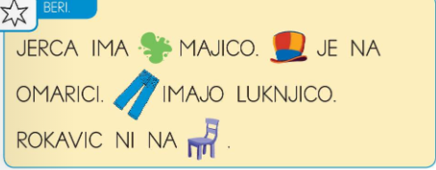

MATEMATIKA
Računam – trije seštevanci
Na mizo dajte npr. 2 vilici, 3 žlice, 4 majhne žličke. Vprašajte: Kako bi zapisali račun?
2 + 3+ 4 = 9
Zapis v zvezek, naslov:

TRIJE SEŠTEVANCI 18. 3. 2020

Nariše ustrezno sliko in zapiše račun. Npr:

2 + 3+ 4 = 9

LIKOVNA UMETNOST
Ustvarjanje iz naravnih materialov
Ko vas bo pot odnesla v gozd, ustvarite iz vej, storžev, lubja, maha zanimivo hišico. Mogoče hišico za škrate ali pa hišico za deklico, ki jo je našel Peter Klepec na travniku. Če želite, mi lahko pošljete kakšno fotografijo.

Petek, 18. 3. 2020
SLOVENŠČINA
Na planini
3. DZ, str. 38, 39.
Beri v belem DZ, str. 38.

ŠPORT
Tek v naravi
V vaši okolici poiščite ustrezno progo, ki je malo daljša (600m). Po tej progi naj teče, ko bo ustrezno vreme, čas… Cilj je, da progo preteče počasi, ne da bi se vmes ustavil.

SPOZNAVANJE OKOLJA
Opazujem vreme
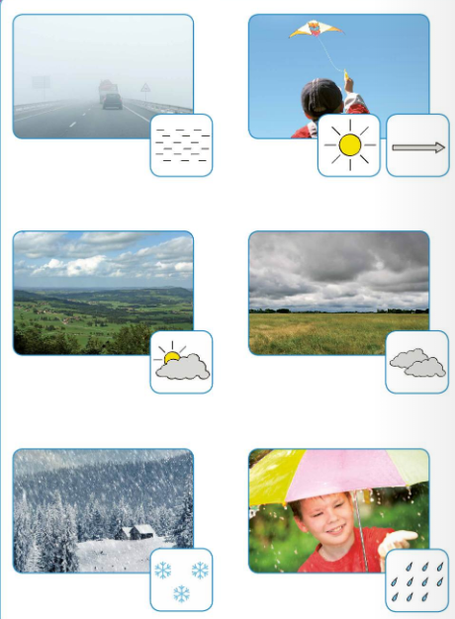

Ob sličicah se pogovorite o vremenu in o znakih, vrstah padavin. Npr:
Če imate printer, si lahko gornjo sliko o vremenu in vremenskih znakih natisnete in zalepite v zvezek SPO. Naslov:
VREME
v DZ 3, čisto na koncu, poiščite prilogo 1, str, 72 - Ves teden opazujem vreme. Izrežite in zalepite v zvezek. Vsak dan nariše ustrezni znak za vreme. K dnevu naj napiše še datum.

GLASBENA UMETNOST
Mali zvonček
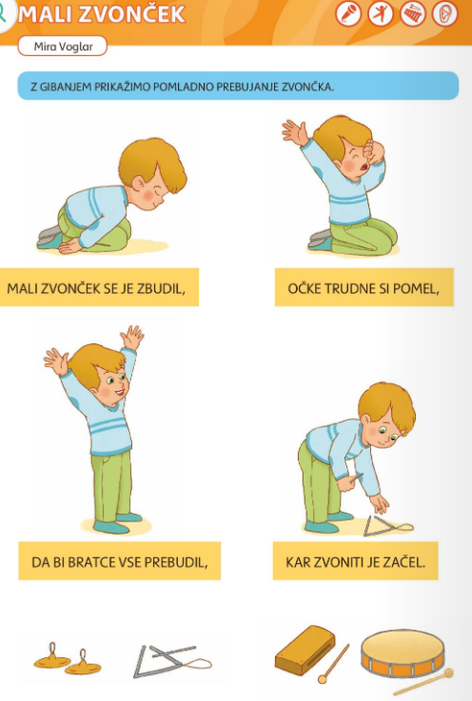
BIM BIM BIM BIM,
ZASPANCE BUDIM.
PRIŠLA JE POMLAD IN SONČEK NAŠ ZLAT.

Poimenuj male inštrumente, ki so na skici spodaj. Pogovorite se o besedilu pesmi.

Imejte se lepo in ostanite zdravi
Alenka Karlo

